DWH-BI – Zadanie SAS

Zadanie SAS VA (maks. 10 punktów)
Dane: Tabela faktów oraz wybrane wymiary z bazy szkoleniowej AdventureWorks (DWH) Dane do zaimportowania znajduja się w lokalizacji: /sas/config/Lev1/AppData/SASVisualAnalytics/VisualAnalyticsAdministrator/PublicDataProvider/Source/AdventureWorks: Obszar Sprzedaży Internetowej (tabela główna faktów factinternetsales oraz wybrane przez siebie tabele wymiarów (min 3 wymiary) W zadaniu należy wykorzystać dane sprzedaży internetowej i na ich podstawie zaproponować wizualizacje sprzedaży firmy AdventureWorks.

Opis zadania
Należy zaimportować dane, utworzyć widoki (wraz z poprawną konfiguracja typów danych) oraz relacje miedzy nimi, zgodnie z zaproponowanym przez siebie modelem (tabela faktów i co najmniej 3 wymiary) Następnie wykorzystując Data Explorer, należy zaproponować analizę oraz wizualizacje i skonfigurować 1 hierarchie, 1 pole obliczeniowe, oraz 1 miarę zagregowaną (np. Skumulowaną liczbę zamówień od początku roku ) Następnie należy przygotować 1 raport składający się minimum z:
- 1 wizualizacji o niskim stopniu zaawansowania (np. wykres kołowy, słupkowy pokazujący strukturę danych ) i
- 1 wizualizacji o wyższym stopniu trudności (np. heatmapa)

OŚWIADCZENIE
Potwierdzam samodzielność poniższej pracy oraz niekorzystanie przeze mnie z niedozwolonych źródeł.

ROZWIĄZANIE:
- ZWIĘZŁE PODSUMOWANIE WYKONANEJ PRACY
W niniejszym rozwiązaniu wykorzystano łącznie 7 tabel spośród wszystkich udostępnionych we wskazanej lokalizacji. Były to tabele: FactInternetSales, Currency, Customer, Geography, ProductCategory, ProductSubcategory, Product, Sales Territory. Pierwsza z nich została tabelą faktową w przygotowanej topologii gwiazdy, pozostałe służyły konstrukcji trzech, obecnych w opracowanym modelu danych, wymiarów: waluty, klienta i produktu.
W module Data Preparation stworzono widoki, których konfiguracje zamieszczono w sekcji 2. niniejszego sprawozdania a także zmodyfikowano charakter i format wybranych pól wyjściowych tabel – w szczególności z każdego z pól tożsamych z datami urodzenia i pierwszego zakupu klientów wyekstrahowano rok i sprowadzono ich formaty ze znakowych do liczbowych. Ponadto, przygotowano:
- 1 miarę zagregowaną
  - skumulowany wolumen sprzedaży wyrażony w dolarach
- 5 pól obliczeniowych
  - rok, kwartał i miesiąc zamówienia,
  - wiek klienta,
  - rok pierwszego zamówienia (duplikacja pola przygotowanego w Data Preparation, umożliwiła jego wykorzystanie zarówno jako miary - do badania rozkładu w module Data Exploration, jak i jako kategorii – użytej w charakterze filtru w finalnym raporcie).
- 5 hierarchii:
  - hierarchię daty zamówienia,
  - hierarchię charakteryzującą klienta,
  - hierarchię opisującą produkt,
  - hierarchię geograficzną,
  - hierarchię będącą rozbudowaniem hierarchii geograficznej o miasto.
Na potrzeby bieżącego zadania w module eksploracyjnym, oprócz wizualizacji, które zostały zawarte w ostatecznym raporcie stworzono kilka prostych wykresów, m.in. histogramy i wykresy skrzynkowe, wizualizujące rozkłady wybranych zmiennych, a także statystyczne modele, których wykorzystanie w warstwie raportowej było niemożliwe ze względu na brak wsparcia takiej funkcjonalności przez SAS VA. Ze względu na interesujące wyniki uzyskane w wyniku klasteryzacji oraz rozbudowaną strukturę powstałych drzew decyzyjnych, zrzuty ekranów modeli zostały umieszczone w sekcji 3. sprawozdania.

- MODUŁ DATA PREPARATION
  - Tabele wymiarów

    - Wymiar produktu
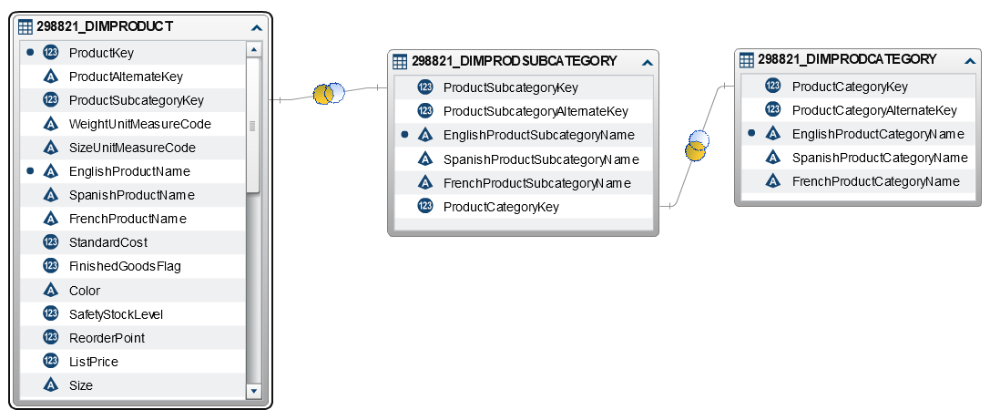
Rysunek 1. Konfiguracja wymiaru produktu

    - Wymiar waluty
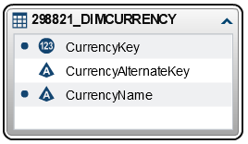
Rysunek 2. Konfiguracja wymiaru waluty

    - Wymiar klienta

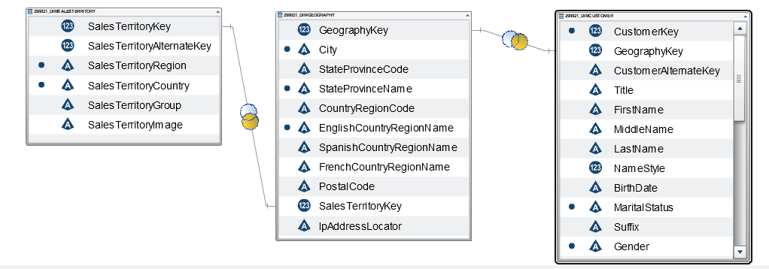
Rysunek 3. Konfiguracja wymiaru klienta

  - Tabela faktów i model danych w topologii gwiazdy

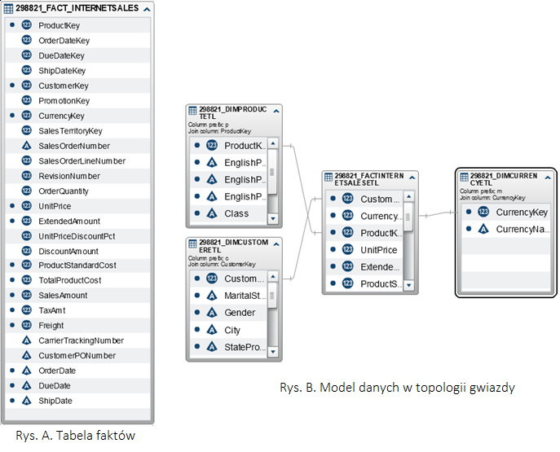
Rysunek 4. Konfiguracja tabeli faktów oraz model danych w topologii gwiazdy

- MODUŁ DATA EXPLORER
  - Klasteryzacja
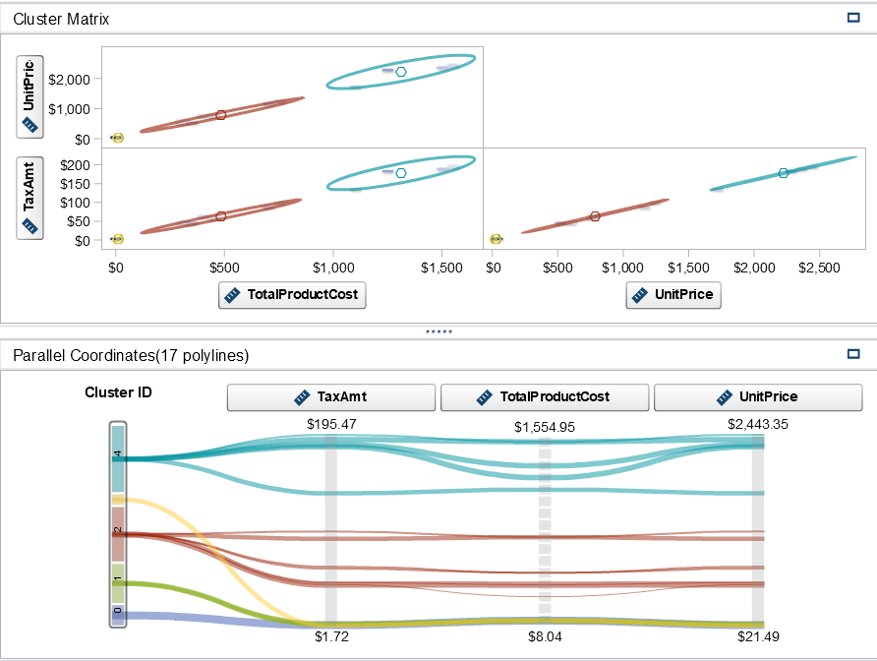
Rysunek 5. Klasteryzacja, oparta na zależnościach pomiędzy ceną jednostkową, ceną produkcji i wysokością podatku.

  - Drzewa decyzyjne

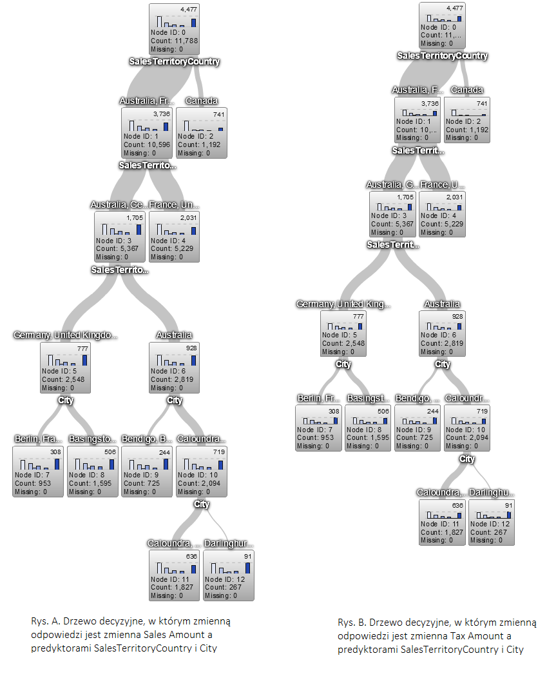
Rysunek 6. Uzyskane w module eksploracyjnym drzewa decyzyjne

- MODUŁ REPORT DESIGNER

  - Analiza sprzedaży
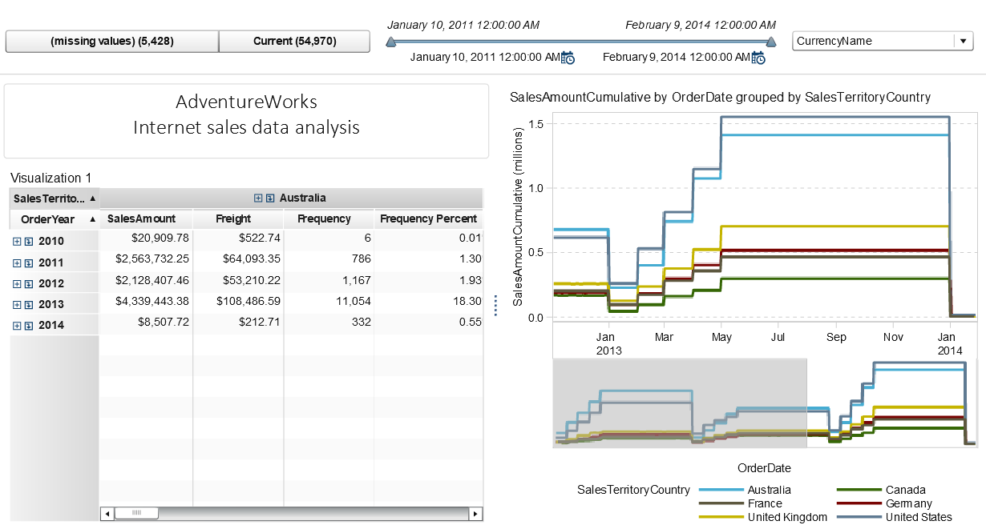
Rysunek 7. Pierwsza zakładka raportu analitycznego umożliwiająca analizę sprzedaży

  - Profil produktu
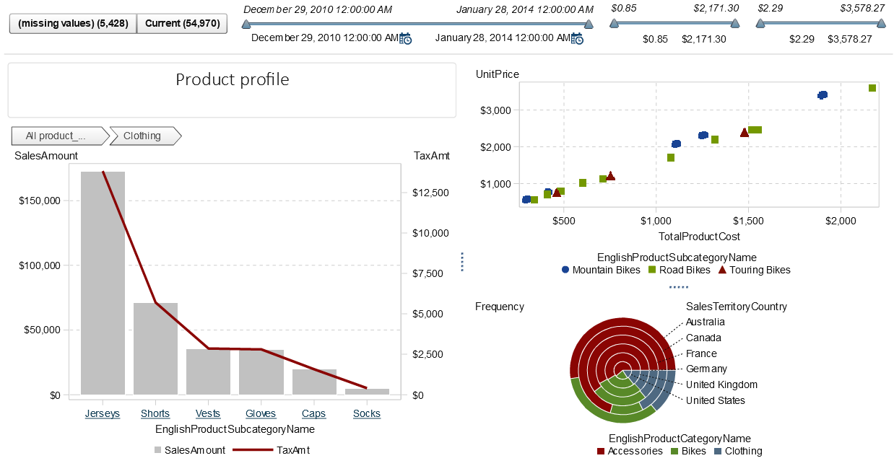
Rysunek 8. Druga zakładka raportu analitycznego umożliwiająca analizę zorientowaną na produkty znajdujące się w danych sprzedaży

  - Profil klienta
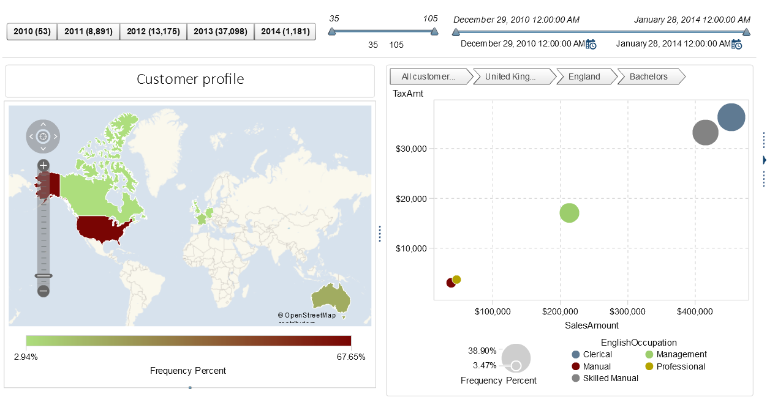
Rysunek 9. Trzecia zakładka raportu analitycznego umożliwiająca analizę danych sprzedaży zorientowaną na profil klienta.

